«НАЦИОНАЛЬНЫЙ ИССЛЕДОВАТЕЛЬСКИЙ УНИВЕРСИТЕТ «МОСКОВСКИЙ ЭНЕРГЕТИЧЕСКИЙ ИНСТИТУТ»
Кафедра радиотехнических приборов и антенных систем

Отчёт
Лабораторная работа №3

Студенты: Евсинейкин С.И.
Группа: ЭР-21-22
Преподаватель: Юмашев А.М.

Москва 2026
Цель работы
Изучение структуры цифрового телевизионного сигнала системы DVB, принятого из эфира, способов модуляции и помехоустойчивости такого сигнала.
Теоретические сведения
В лабораторной работе используется антенна типа “волновой канал” (антенна “Уда-Яги”), анализатор телевизионных сигналов ИТ-15Т2 и персонального компьютера. Структурная схема лабораторной установки приведена на рисунке 1.
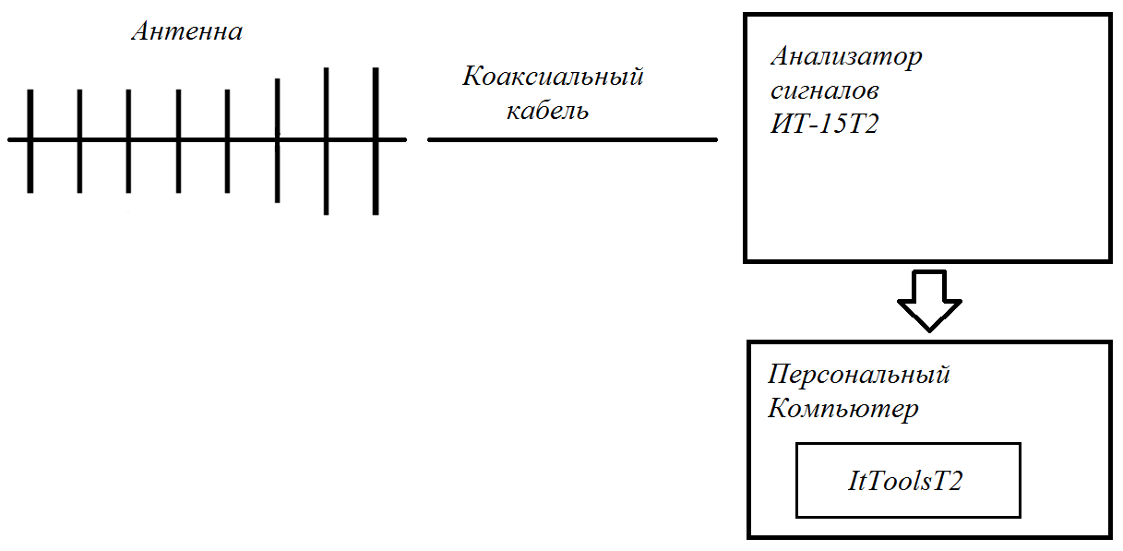
Рисунок 1 - Структурная схема лабораторной установки
Телевизионный сигнал принимается из эфира с помощью антенны и анализируется анализатором телевизионных сигналов ИТ-15Т2. Для визуализации информации о сигнале может быть использован графический дисплей самого анализатора или персональный компьютер с установленным программным обеспечением “ItToolsT2”.
Сигналы системы DVB-T2, изучаемые в лабораторной работе, представляют собой сигналы с модуляцией по схеме OFDM, где используется множество поднесущих. Количество поднесущих может быть следующим: 1K – 853, 2K – 1705, 4K – 3409, 8K – 6817, 16K – 13633, 32K – 27265. Каждая поднесущая модулируется по схеме QPSK, QAM-16, QAM-64 или QAM-256.
Выполнение лабораторной работы
- Определите, присутствуют ли в эфире сигналы, соответствующие несущим частотам первого, второго и третьего мультиплекса каналов телевизионного вещания для вашего региона.

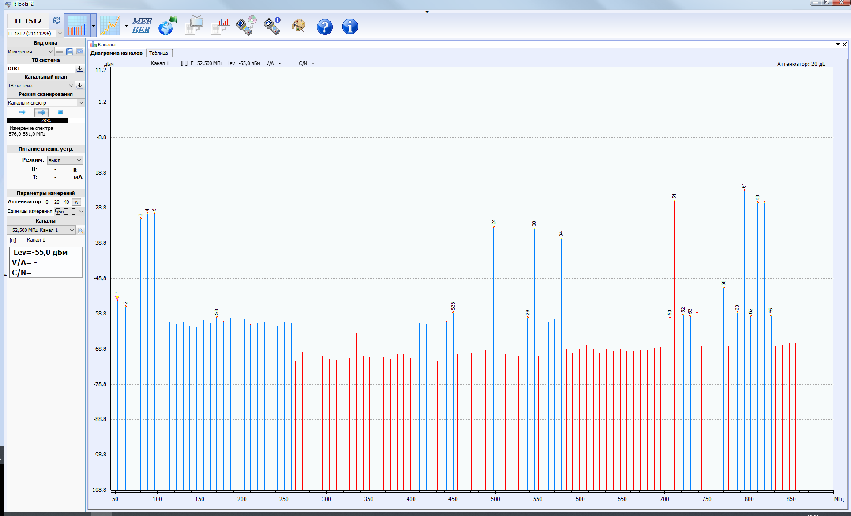
Рисунок 2 - Диаграмма каналов (частотный план) DVB-T2
Несущие частоты присущие региону Москва:
- Первый мультиплекс 546 МГц;
- Второй мультиплекс 498 МГц;
- Третий мультиплекс 578 Мгц.
Соответственно, исходя из диаграммы каналов (рисунок 2) обнаружены все частотные каналы, а именно первый мультиплекс (метка “30”), второй мультиплекс (метка “24”) и третий мультиплекс (метка “34”).
- Задайте диапазон, куда войду все три мультиплекса передаваемых ТВ каналов. С помощью маркеров определите ширину полосы сигнала для заданного мультиплекса.
Задан первый мультиплекс (546 МГц), соответственно определим его ширину полосы (рисунок 3).
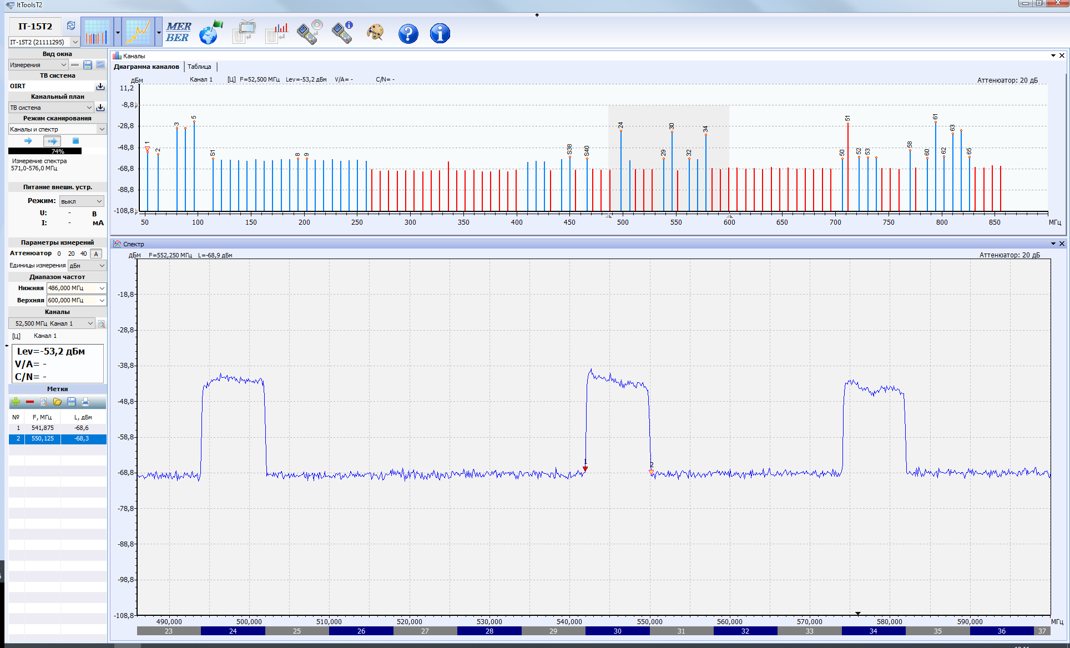
Рисунок 3 - Спектр DVB-T2 мультиплексов
По спектру определили с помощью маркеров границы сигнала, а именно $f_{н}=541.875 МГц$ и $f_{в}=550.125 МГц$, тогда ширина спектра сигнала:
$$∆f_{с}=f_{в}-f_{н}=550.125-541.875=8.25 МГц$$
Сравним полученное значение с ГОСТ Р 58912-2020 для DVB-T2 используется канал шириной 8 МГц, полученное значение $∆f_{с}$ отклоняется ~3%, погрешность вызвана ручному измерению ширины, следовательно, можно сделать вывод, что $∆f_{с}$ соответствует ГОСТ.
Проанализируем форму спектра сигнала, она соответствует теоретическому DVB-T2 OFDM-сигналу (рисунок 4):
- спектр имеет высокую прямоугольность;
- наблюдается большое число поднесущих;
- спектральная плотность мощности распределена равномерно внутри полосы.
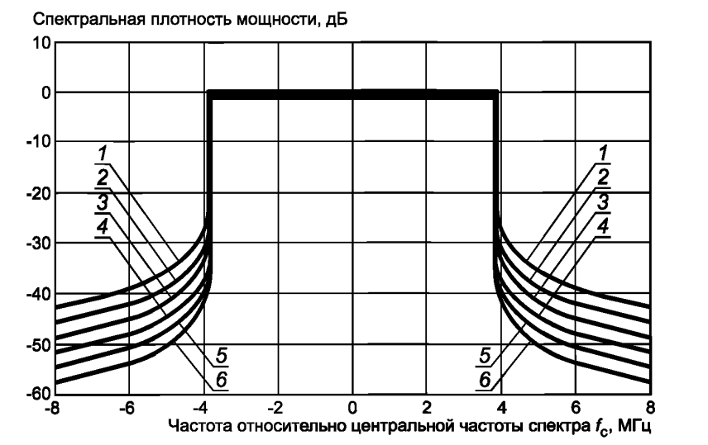
Рисунок 4 - Теоретический спектр сигнала OFDM
- По диаграмме определите порядок модуляции каждой несущей и занесите в отчёт. Определите угол поворота диаграммы и сравните с теоретическим. По отображаемой информации определите режим количества поднесущих OFDM в текущий момент вещания и занесите в отчёт. Определите и занесите в отчёт уровень ошибок MER и BER для текущих условий приёма.
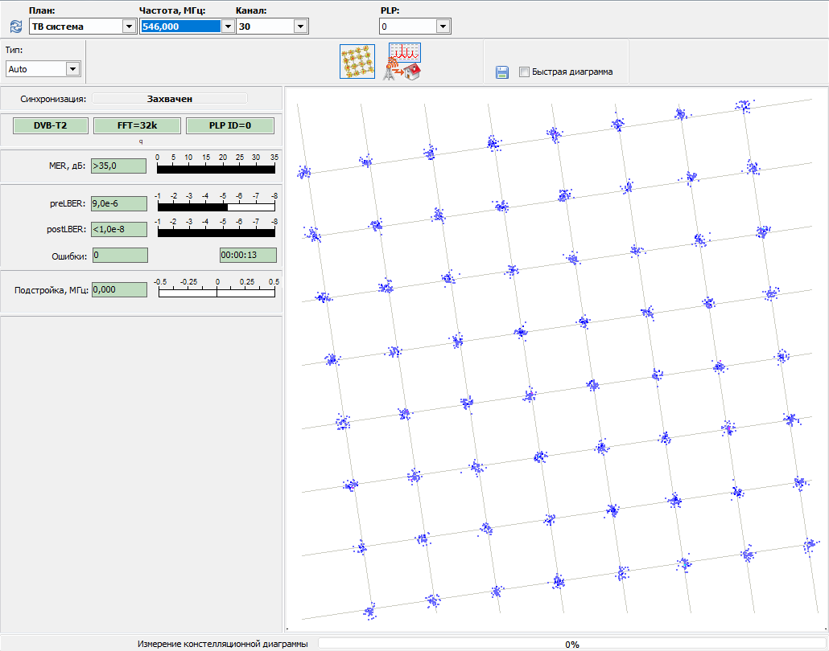
Рисунок 5 - Констелляционная диаграмма DVB-T2 сигнала
Из сигнального созвездия (рисунок 5) видно:
- Используется квадратурная амплитудная модуляция;
- Количество положений сигнала соответствует 64-QAM, соответственно используемая модуляция 64-QAM.
Определим угол поворота созвездия, который составляет примерно $9°$, теоретическое же значение $8.6°$, что приблизительно равно измеренному.
Установим количество OFDM поднесущих. На риснуке 5 видно, что используется режим: $FFT=32k$, следовательно, используется режим: $32k OFDM.$Тогда количество поднесущих в данном режиме составляет:
$$N≈27265$$
По данным из сигнального созвездия уровень MER > 35 дБ, что соответствует хорошему качеству сигнала. Уровень BER до коррекции составляется $preLBER=9.0∙{10}^{-6}$, что говорит о нормальном приеме. Уровень BER после коррекции $postLBER$ < $1.0∙{10}^{-8}$. Ошибки отсутствуют.

- Определите время запаздывания отражённого сигнала. Рассчитайте и занесите в отчёт предполагаемую разницу в расстоянии прохождения прямого и отражённого сигналов. Сравните время запаздывания с возможными величинами защитного интервала в OFDM символе и сделайте выводы о возможности устранения влияния многолучевого распространения.
По эхо-диаграмме (рисунок 6) определено время запаздывания отражённого сигнала:
$t=49.97 мкс$
Предполагаемая разница в расстоянии прохождения прямого и отражённого сигналов:
$$∆l=c∙t=3∙{10}^{8}∙49.97∙{10}^{-6}=14991 м≈15 км$$
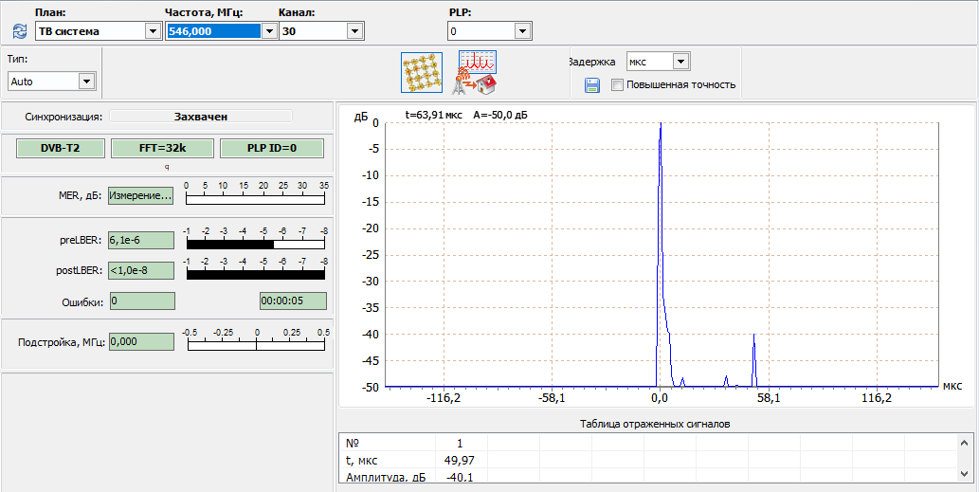
Рисунок 6 - Эхо-диаграмма DVB-T2
Сравним с защитным интервалом, возможные защитные интервалы: $\frac{1}{4}, \frac{1}{8}, \frac{1}{16}, \frac{1}{32},\frac{1}{64},\frac{1}{128}$. Соответственно, для режима DVB-T2 32K длительность OFDM-символа: $T_{и}≈3.584 мс$, тогда:
$$T_{g}\left(\frac{1}{32}\right)=\frac{3.584}{32}≈112 мкс>49.97 мкс$$
Следовательно, отражённый сигнал укладывается в защитный интервал, OFDM эффективно устраняет влияние многолучевого распространения.
Вывод: в ходе лабораторной работы был исследован DVB-T2 первый мультиплекс на частоте 546 МГц, измерена полоса сигнала, которая соответствует ГОСТ, исследована OFDM-структура спектра, определены параметры модуляции, исследованы MER и BER, изучено влияние многолучевого распространения, подтверждена эффективность защитного интервала OFDM, также полученная предполагаемая разница в расстоянии прохождения прямого и отражённого сигналов составила 15 км, что говорит нам о возникновении межсимвольной интерференции, поскольку происходит отражения от городской застройки. Полученные параметры соответствуют стандарту DVB-T2 и обеспечивают устойчивый приём цифрового телевидения.

